Отчёт по лабораторной работе 10
Расширенные настройки SMTP-сервера
Авдадаев Джамал Геланиевич
Содержание

1 Введение

1.1 Цель работы
Приобретение практических навыков по конфигурированию SMTP-сервера в части настройки аутентификации.

2 Процесс работы

2.1 Настройка LMTP в Dovecot и интеграция с Postfix

2.1.1 Добавление протокола LMTP в конфигурацию Dovecot
В файле /etc/dovecot/dovecot.conf был расширен список поддерживаемых протоколов: добавлен LMTP. Это необходимо для доставки почты через внутренний транспорт Dovecot.
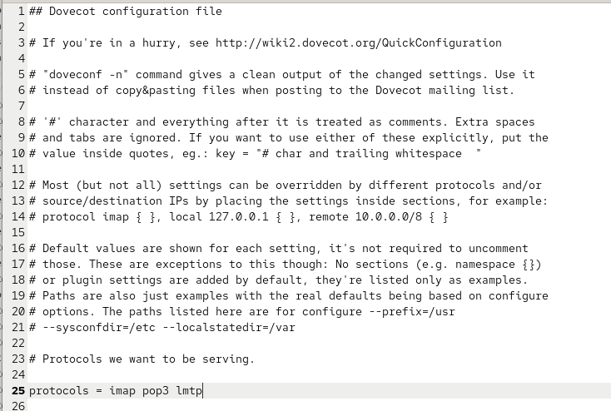
Рис. 1: Фрагмент dovecot.conf с добавленным lmtp
Строка конфигурации была изменена на: protocols = imap pop3 lmtp

2.1.2 Настройка сервиса LMTP в Dovecot
В файле /etc/dovecot/conf.d/10-master.conf была изменена секция service lmtp. Определён unix-сокет для связи Postfix и Dovecot, а также задан пользователь, группа и права доступа.
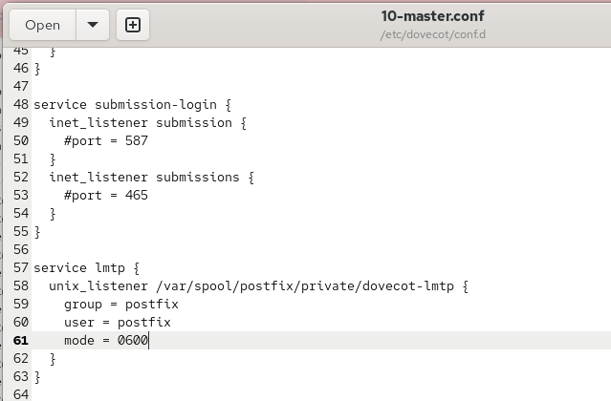
Рис. 2: Настройка сервиса lmtp в 10-master.conf
Эта конфигурация создаёт сокет /var/spool/postfix/private/dovecot-lmtp с владельцем postfix и правами 0600. Postfix получает возможность передавать сообщения в DovecotLMTP.

2.1.3 Настройка Postfix для передачи писем через LMTP
Postfix был настроен на использование транспорта LMTP через unix-сокет. Передача сообщений больше не выполняется напрямую в локальный Maildir, а осуществляется через DovecotLMTP.

2.1.4 Задание формата имени пользователя в Dovecot
В файле /etc/dovecot/conf.d/10-auth.conf установлен формат логина без доменной части.
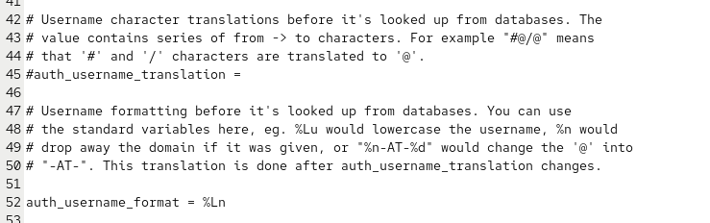
Рис. 3: auth_username_format
Настройка: auth_username_format = %Ln Это гарантирует, что логин интерпретируется в виде локального имени пользователя.

2.1.5 Перезапуск служб и отправка письма
После изменения конфигурации Postfix и Dovecot были перезапущены. Затем было отправлено тестовое письмо для проверки работы LMTP. В процессе мониторинга через tail -f /var/log/maillog наблюдалась успешная передача сообщения от Postfix к DovecotLMTP.
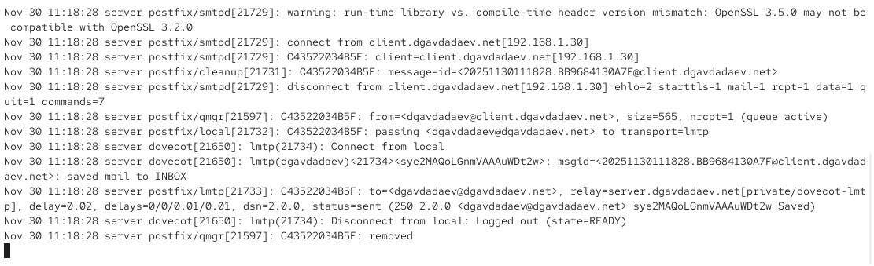
Рис. 4: Логи доставки письма через LMTP
Анализ логов: Postfix принимает письмо от клиента → передаёт его LMTP-транспорту → DovecotLMTP принимает письмо через сокет → успешно сохраняет его в INBOX пользователя. Лог содержит строку «saved mail to INBOX», подтверждающую доставку.

2.1.6 Проверка почтового ящика
После доставки письмо было просмотрено через команду чтения Maildir.
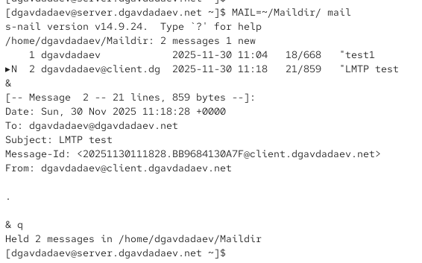
Рис. 5: Письмо доставлено в Maildir
Письмо с темой «LMTP test» присутствует в Maildir, а значит LMTP-доставка настроена корректно.

2.2 Настройка SMTP-аутентификации

2.2.1 Определение службы auth в Dovecot
В файле /etc/dovecot/conf.d/10-master.conf определена служба аутентификации, включающая два unix-слушателя: один для Postfix, другой для внутренней базы пользователей Dovecot.
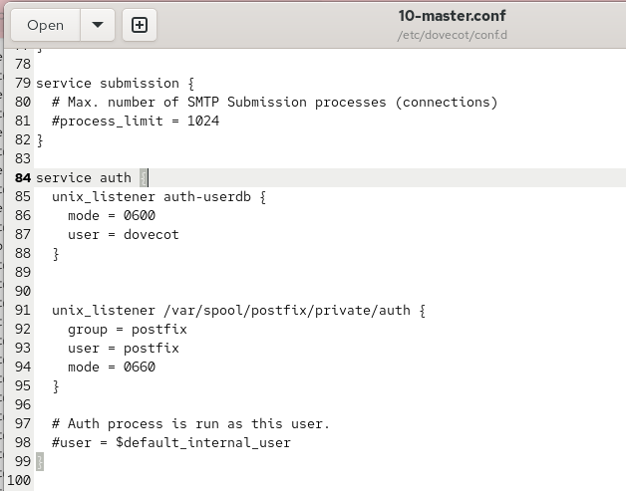
Рис. 6: Секция service auth в 10-master.conf
Построчное объяснение: • service auth — объявление службы аутентификации • unix_listener /var/spool/postfix/private/auth — сокет, к которому подключается Postfix для SASL-аутентификации • group = postfix и user = postfix — разрешения на доступ для Postfix • mode = 0660 — сокет доступен владельцу и группе • unix_listener auth-userdb — внутренний сокет Dovecot для работы с его базой пользователей • mode = 0600 — доступ только для Dovecot • user = dovecot — владелец сокета

2.2.2 Настройка Postfix для использования SASL
Postfix был перенастроен на использование Dovecot как SASL-провайдера и получил путь к соответствующему сокету.

2.2.3 Настройка ограничений приёма почты
Были заданы параметры smtpd_recipient_restrictions, блокирующие попытки использовать сервер как open relay.
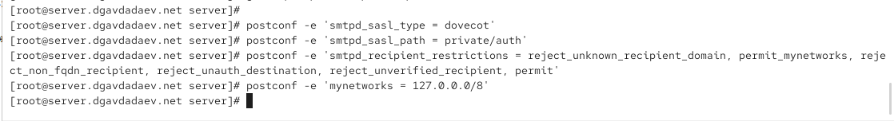
Рис. 7: postconf smtpd_recipient_restrictions
Комментарии к опциям: • reject_unknown_recipient_domain — отклонение несуществующих доменов • permit_mynetworks — разрешение доверенным хостам • reject_non_fqdn_recipient — отклонение адресов без доменной части • reject_unauth_destination — защита от пересылки писем на внешние домены • reject_unverified_recipient — проверка существования адресата • permit — завершение цепочки успешным разрешением

2.2.4 Ограничение сети, которой разрешена отправка
Сервер принимает почту только с локального диапазона: mynetworks = 127.0.0.0/8

2.2.5 Изменения в master.cf
В master.cf был включён smtpd с поддержкой SASL.
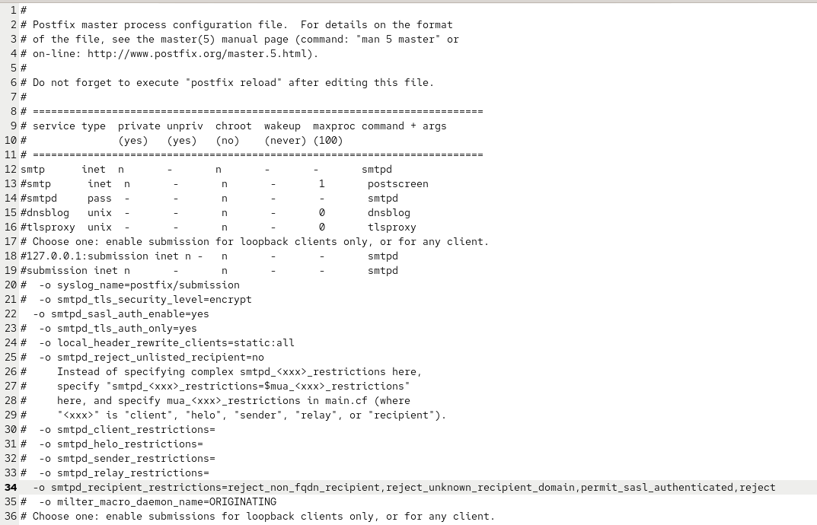
Рис. 8: Фрагмент master.cf

2.2.6 Проверка SMTP-аутентификации через telnet
На клиенте была получена base64-строка для AUTH PLAIN и выполнено подключение к smtp-службе. Аутентификация прошла успешно, что подтверждает корректную настройку SASL.
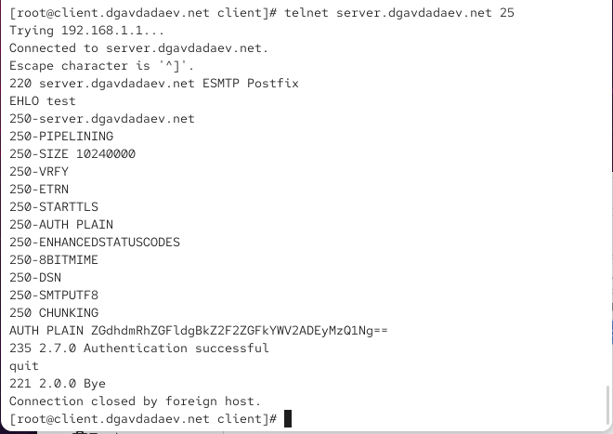
Рис. 9: Тест AUTH PLAIN через telnet

2.3 Настройка SMTP over TLS

2.3.1 Копирование временных сертификатов и настройка TLS в Postfix
Для включения TLS были использованы временные сертификаты Dovecot. Файлы сертификата и ключа были скопированы в каталоги /etc/pki/tls/certs/ и /etc/pki/tls/private/, чтобы избежать нарушений SELinux. Далее в Postfix были указаны пути к сертификату и ключу, а также включено кэширование TLS-сессий и задан уровень безопасности.
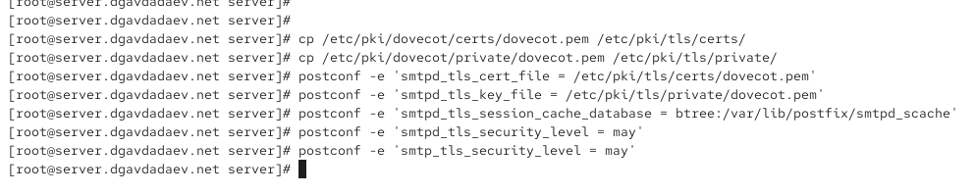
Рис. 10: Настройка сертификатов и параметров TLS в Postfix
Настройки TLS позволяют Postfix принимать защищённые SMTP-соединения и использовать сертификат Dovecot для шифрования канала.

2.3.2 Настройка службы submission в master.cf
Для запуска SMTP-сервера на порту 587 была изменена конфигурация файла /etc/postfix/master.cf. Блок стандартного сервиса SMTP был сокращён до одной строки, а затем добавлен новый блок submission с обязательным использованием TLS и аутентификации.
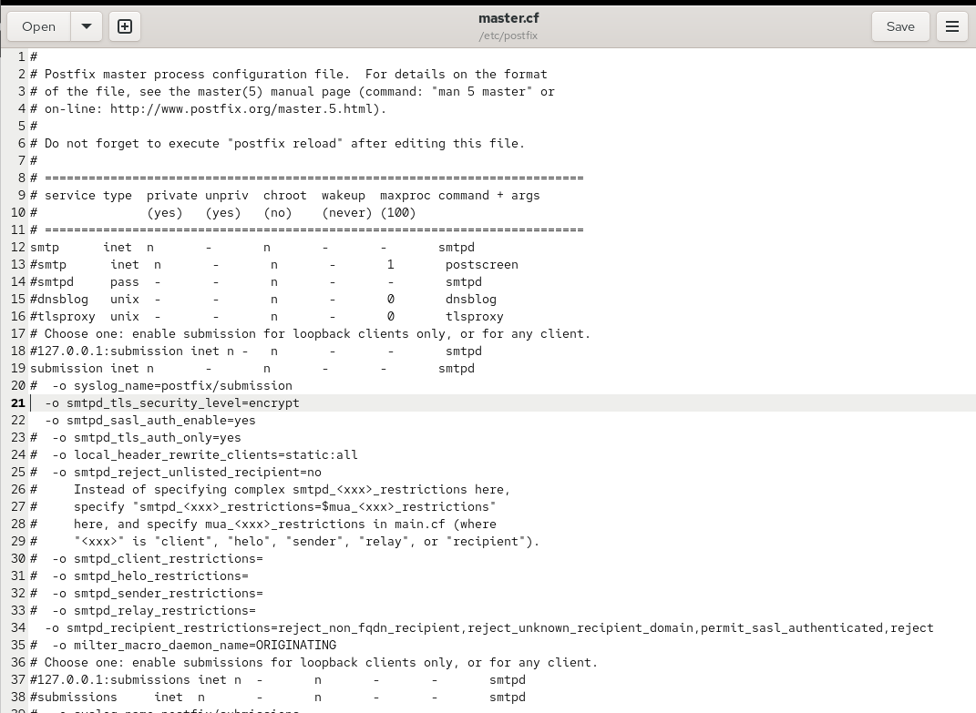
Рис. 11: Фрагмент master.cf с добавленным сервисом submission
Секция submission запускает демон smtpd на порту 587 и требует TLS (smtpd_tls_security_level=encrypt) и SASL-аутентификацию, что соответствует рекомендациям по безопасной отправке почты.

2.3.3 Настройка межсетевого экрана
Для работы сервиса submission необходимо разрешить соответствующую службу в firewalld. Добавление правила, его сохранение и перезагрузка межсетевого экрана были выполнены успешно.
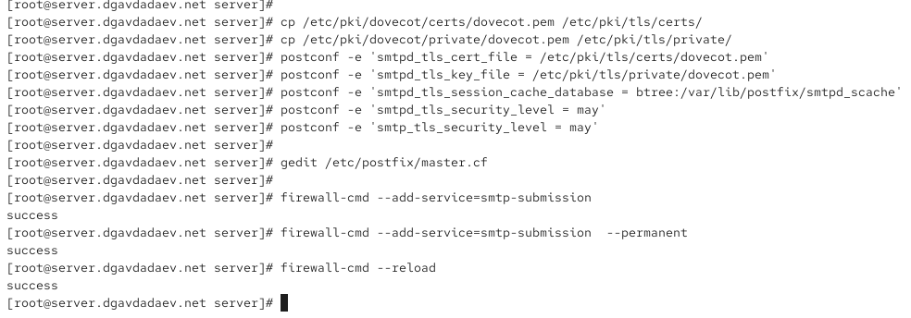
Рис. 12: Команды настройки firewall для smtp-submission
После применения правил порт 587 стал доступен для клиентов для защищённой отправки почты.

2.3.4 Проверка подключения через openssl и тестирование аутентификации
На клиентской машине было выполнено подключение через openssl с использованием STARTTLS. Сервер корректно представился, указав использование самоподписанного сертификата. После отправки команды EHLO был доступен список расширений SMTP. Аутентификация прошла успешно, что подтверждает правильную работу SASL через TLS.
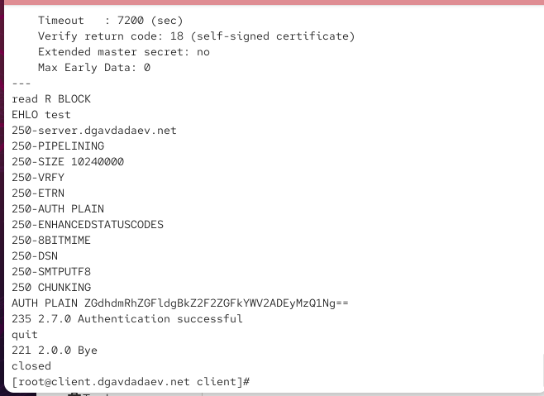
Рис. 13: Проверка соединения и аутентификации через openssl

2.3.5 Проверка отправки почты через Evolution
На клиенте был настроен почтовый клиент Evolution: для SMTP указан порт 587, протокол STARTTLS и обычная парольная аутентификация. После этого была выполнена отправка тестового письма, которое успешно доставилось на сервер.
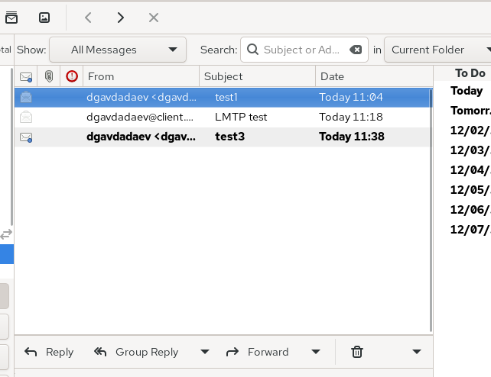
Рис. 14: Отправленные письма в Evolution

2.3.6 Анализ логов сервера при использовании SMTP over TLS
Логи на сервере показывают успешное прохождение IMAP-входа, подключение SMTP-клиента, выполнение аутентификации, передачу сообщения через LMTP и доставку письма в INBOX пользователя.
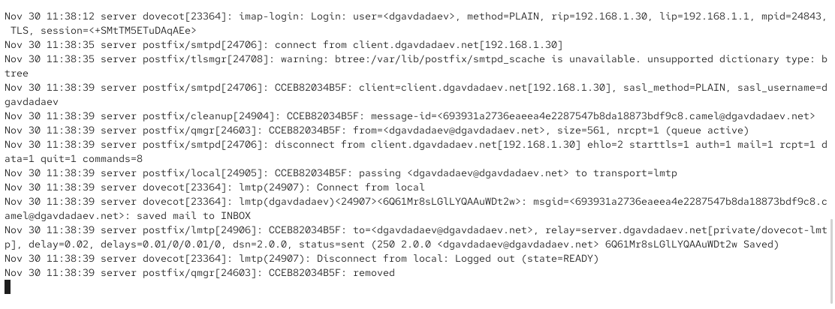
Рис. 15: Логи доставки письма через SMTP over TLS и LMTP
Запись saved mail to INBOX подтверждает успешную доставку письма.

2.3.7 Проверка содержимого Maildir на сервере
Проверка почтового ящика пользователя показала, что новое письмо test3 было успешно доставлено и находится в Maildir.
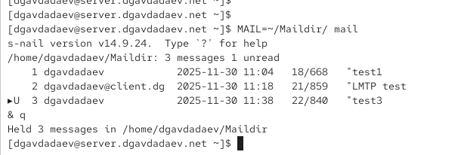
Рис. 16: Maildir с полученными письмами

2.4 Внесение изменений в настройки внутреннего окружения виртуальной машины
Для сохранения результатов настройки серверных служб конфигурационные файлы Dovecot и Postfix были скопированы в соответствующие каталоги внутри среды Vagrant: /vagrant/provision/server/mail/etc/dovecot/ и /vagrant/provision/server/mail/etc/postfix/.
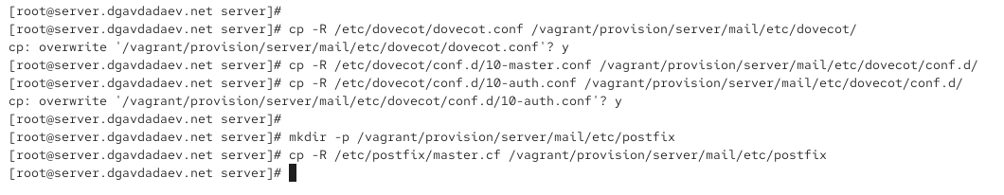
Рис. 17: Копирование конфигурационных файлов в окружение Vagrant
Это позволяет автоматически применять ту же конфигурацию при будущих развёртываниях виртуальной машины.
Был изменён файл /vagrant/provision/server/mail.sh, в который добавлена автоматическая установка необходимых пакетов, копирование конфигурационных файлов, настройка firewall и конфигурирование Postfix, включая параметры сети, протоколов и домена.
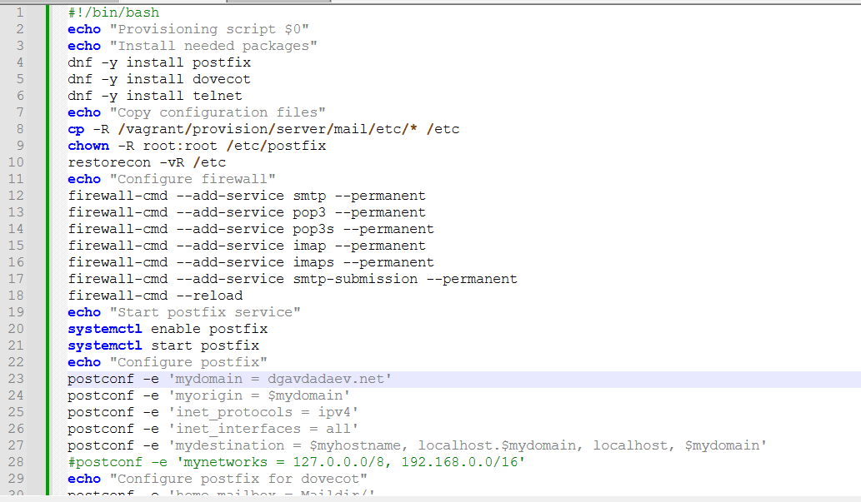
Рис. 18: Расширенная версия скрипта mail.sh
Для клиентской машины была создана упрощённая версия скрипта, содержащая минимальный набор команд: установка Postfix, почтового клиента s-nail, Evolution и telnet, настройка сетевых протоколов и запуск Postfix.
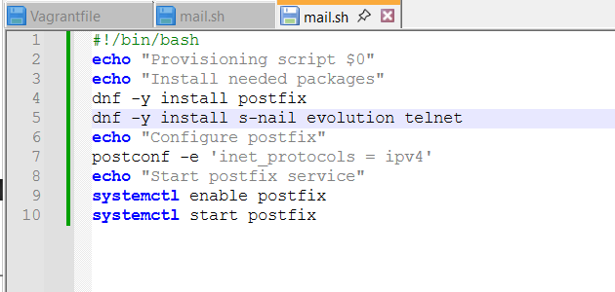
Рис. 19: Упрощённый вариант mail.sh для клиента

3 Итоги

3.1 Вывод
В ходе выполнения работы была выполнена настройка TLS, SASL-аутентификации и защищённого SMTP-submission на базе Postfix и Dovecot. Реализовано использование временного сертификата Dovecot, настроены сервисы LMTP, IMAP и SMTP, обеспечена передача писем по безопасному каналу. Проведено тестирование подключения через openssl и telnet, подтверждена корректная работа аутентификации и доставка писем через LMTP. Настройки были перенесены в окружение Vagrant для автоматизации будущих развёртываний. Все задачи выполнены успешно.

3.2 Контрольные вопросы
1. Приведите пример задания формата аутентификации пользователя в Dovecot в форме логина с указанием домена. Чтобы задать формат логина пользователя вместе с доменной частью, используется параметр: auth_username_format = %n В таком формате логин не преобразуется и учитывает домен, например: user@example.net.
2. Какие функции выполняет почтовый Relay-сервер? Relay-сервер принимает сообщения от клиентов или других SMTP-серверов и пересылает их дальше к конечному серверу назначения. Он выполняет транзитную доставку почты, не являясь конечной точкой хранения сообщений. Часто используется в корпоративных сетях для фильтрации, маршрутизации или централизованного выхода почты в Интернет.
3. Какие угрозы безопасности могут возникнуть в случае настройки почтового сервера как Relay-сервера? Некорректно настроенный relay превращается в open relay, что позволяет злоумышленникам отправлять через него спам и вредоносные сообщения. Это ведёт к перегрузке сервера, включению в DNS-блок-листы, блокировке домена и IP-адреса, снижению репутации почтового домена и рискам отказа в обслуживании.

